Министерство образования и науки Республики Дагестан

МКОУ «Сардаркентская СОШ»

КЛАССНЫЙ ЧАС НА ТЕМУ:

«ЗДОРОВЫЙ ОБРАЗ ЖИЗНИ»

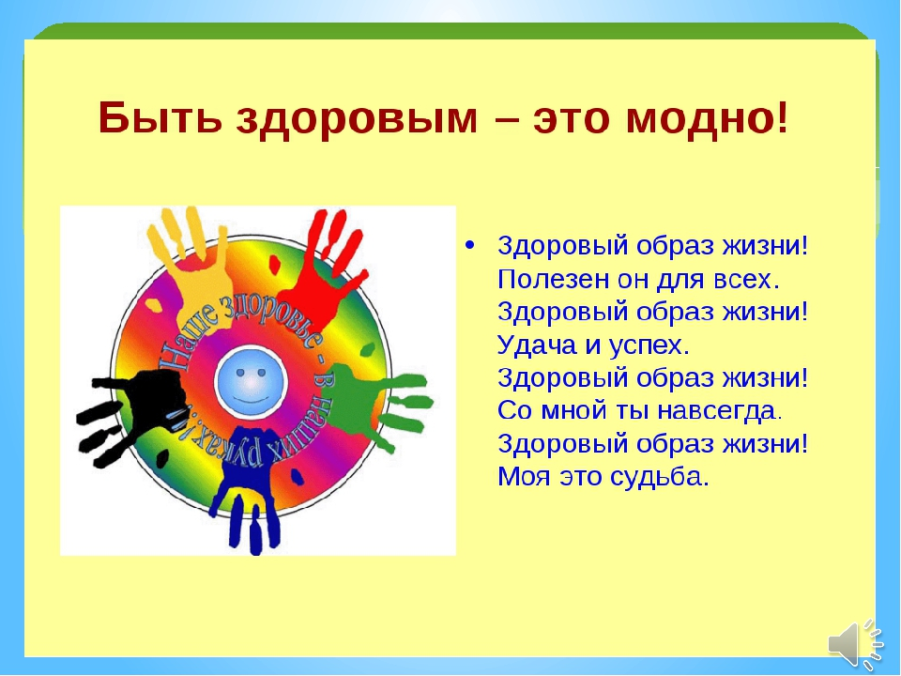

Провела классный руководитель 3 класса : Вагабова Т.М. 2018г.

Классный час на тему: «Здоровый образ жизни.»

Цель: формировать понятие у учащихся о негативных факторах, влияющих на здоровье человека.

I. Вступление.
1.Сообщение темы и целей урока.
2. Беседа.
- Что такое здоровый образ жизни?
- Что вредит здоровью человека?
- В каких ситуациях человек намеренно вредит своему здоровью?
Прослушивание аудиозаписи « Мойдодыр».К.И.Чуковский.

II. Основная часть занятия.
1. О никотиновой зависимости.
Стихотворение-иронизация «Круто ты попал...».
1-й ученик.
Если куришь ты без меры -
Знать пора тебе давно,
Что куренье для примера –
Это глупо и смешно.
2-й ученик.
Пусть сигара - это круто,
От нее любой чудак
Очень плохо завоняет,
Завоняет как ишак.
3-й ученик.
Вот и томная девица
Сигарету подожжет,
Дымом как начнет давиться,
Что того гляди - помрет.
4-й ученик.
Ведь она на все готова,
Лишь бы вдруг заметил он,
Но лицо ее от дыма
Пожелтело, как лимон.

5-й ученик.
Все, что мы вам рассказали,
Знают все наверняка.
Но совсем нам непонятно,
Что ж вы курите пока?
6-й ученик.
Что куренье - это мерзость
Мы хотели вам внушить,
И совсем это не круто,
Потому - бросай курить!
Хором.
Куришь ты, но ты не кури,
Ну, давай, здоровье побереги!
2. Что вы думаете о курении?
В «Приключениях Тома Сойера» Марк Твен весьма выразительно описал ощущения ребят от первой затяжки и неприятные последствия курения.
После вкусного обеда, состоящего из рыбы и яичницы, Том сказал, что теперь ему хочется научиться курить. Джо ухватился за эту мысль и объявил, что он не прочь. Гек сделал трубки и набил их табаком.
Они растянулись на земле, опираясь на локти, и начали очень осторожно, с опаской втягивать в себя дым. Дым был неприятен на вкус, и их немного тошнило, но все же Том заявил:
- Да это совсем легко! Знай я это раньше, я уж давно научился бы.
- И я тоже, - подхватил Джо. - Плевое дело!..
Разговор продолжался, но вскоре он начал чуть-чуть увядать, прерываться. Паузы стали длиннее. Пираты сплевывали все чаще и чаще... несмотря на все их усилия. Им заливало горло, и каждый раз после этого начинало ужасно тошнить. Оба сильно побледнели, и вид у них был очень жалкий.
- Что произошло в детском организме, если он настолько бурно прореагировал на табак?
- В чем проявилась реакция сердечно-сосудистой, нервной системы и органов пищеварения?
3. Интересные факты.
Заядлый курильщик, согласно данным Комитета «Курение и здоровье», сокращает свою жизнь на 8,3 года. Стоит ли ежедневная сигарета такого сокращения жизни?
В России, в царствование царя Михаила Федоровича, увличенных в курении в первый раз наказывали 60 ударами палок по стопам, во второй - отрезанием носа и ушей.
После опустошительного пожара в Москве в 1634 г. (причиной которого оказалось курение) оно было запрещено под страхом смертной казни).
2. О наркотиках.
- Кто чаще всего становится наркоманом?
1) Игра «Мышка и сыр».
Ход игры
В кругу лежит кусочек сыра. За кругом мышка. Она видит сыр, ей хочется его съесть. Она видит дверцу. Желание съесть сыр позволяет мышке преодолеть страх перед неизвестным, войти в мышеловку и схватить сыр, но дверь мышеловки закрывается. Дети встают в круг, берутся за руки. Мышка в кругу, плачет, так как выйти не может. Игра заканчивается.
Вывод. Мышка за бесплатный сыр расплачивается свободой. То же самое происходит, когда человеку торговцы наркотиками предлагают попробовать наркотики.
- Почему торговцы наркотиками иногда не требуют денег? (Они обязательно потребуют их, но не сразу, а потом.)
- А когда же? (Они хорошо знают, что после одной-двух проб, когда человек испытает на себе действие наркотиков, ему захочется принимать их и дальше - тогда торговцы начнут брать с него деньги и получат все, что захотят.)
2) Полет и падение.
- Что такое полет?
- Расскажите, как летают птицы.
- Кто летал на самолете? Были ли ощущения радости и свободы?
- Что такое падение?
- Кто падал и в каких ситуациях?
- Что вы чувствовали при падении?
- К чему может привести падение с большой высоты?
- Как вы представляете себе полет и падение?
- Так что же происходит при употреблении наркотиков?
Вывод. После падения последствия, возникающие у человека в результате приема наркотиков, намного опаснее для здоровья, чем, к примеру, падение на сколькой дорожке, даже если при этом человек сломал ногу. Почему? Потому что наркотики не только отравляют организм, но и подчиняют себе все мысли, чувства и волю человека.
2) Игра «Рыбак и рыбка».
Рыбак закидывает удочку.
- Почему рыба не клюет? (Нужна приманка.)
- Что является приманкой для рыб? (Хлеб, червяк, другая наживка.)
- Рыбак дает приманку рыбе бесплатно или нет? (Рыбе приманку предлагают бесплатно, но после этого ее зажарят и съедят.)
- Что выиграла рыба, схватив приманку? (Ничего, если бы она не схватила приманку, то осталась бы живой!)
Вывод. За бесплатную приманку рыба расплачивается жизнью.
То же самое происходит, когда человеку торговец предлагает попробовать наркотики. Почему торговцы иногда не требуют денег? (Они их потребуют потом.)
- А когда? (После 2-3 проб.)
- Что использует торговец в качестве приманки?
Утверждения:
а) о приятности действия вещества;
б) о безвредности действия вещества;
в) «это модно»;
г) «человек, употребляющий наркотик, способен понять что- то такое, что недоступно пониманию других людей».
- Почему те, кто наживаются на продаже наркотиков, сами их не употребляют?
Вывод. Пойманный на наркотический крючок человек постоянно будет расплачиваться не только деньгами, но и свободой, здоровьем, семьей, а в конце концов и жизнью.

III. Итог занятия.
- Что нового и интересного вы узнали из нашего занятия?
- Что же вредит здоровью человека?
- Объясните понятие «здоровый образ жизни».

